▶ 物理学是在人类探索自然的奥秘中形成的学科，物理 学研究宇宙间物质存在的基本形式，物质的性质、物 质的运动规律、物质之间如何相互作用、相互转化以 及各种物质形态内部结构的基本规律。
▶人类在探索自然奥秘的过程中，一个重要的基本问题 是探索物质微观结构的基本规律。
▶ 另一个重要的基本问题是探索物质大范围结构（宇观） 的基本规律。这方面的前沿学科是天体物理学和宇宙 学。

量子场论给出了一个新的基本物理图象，概括如下：
- 每种粒子对应一种场，对应各种不同粒子的场在空间中相互重叠地充满全空间。
例如：光子电子中微子介子质子中子电磁场电子场中微子场介子场质子场中子场
2.场的能量最低状态称为基态。
场的激发状态表现为出现相应的粒子，场的不同激发状态表现为粒子的数目和运动状态不同。例如，电子场的激发状态可以表现为一个电子，也可表现为多个电子。场处于基态时由于不能释放出能量，不能输出信号，从而不表现出直接的物理效应，亦即不表现为出现粒子。因此场和粒子之间，场是更基本的，粒子只是场处于激发状态的表现。

在物理学的发展过程中，人们对于物质存在形式的认识也是在不断变化的。
▶最初认识微粒是物质存在的基本形式，微粒在空间占有一定有限的体积，有不可入性。微粒有质量，有能量，有动量，有角动量。
▶后来人们又认识到场不能只看作是为了描述物理规律方便而引入的概念，场本身也是物质存在的基本形式。场也有质量，有能量，有动量，有角动量，这些性质和微粒是一样的。
▶但是场是充满全空间的，没有不可入性，这些性质和微粒不一样的。到这时，微粒和场被认为是物质存在的两种基本形式。
▶现在量子场论则明确给出，物质存在的两种形式中，场是更基本的，粒子只是场处于激发状态的表现。

所有的场都处于基态时为物理真空。
▶由此可见，真空并不是“真”的“空”无一物。真空态时，全空间充满各种场，只是由于所有场都处于能量最低状态而不可能表现出任何释放出能量从而给出信号的物理效应。
▶用示意图来描绘场论的基本物理图象，用一条线代表一种场，水平直线代表场处在基态，水平线上的隆起峰代表场的激发，表现为一个粒子。左边为真空，即所有场都处于基态的情形，右边为有一个质子和一个电子的状态。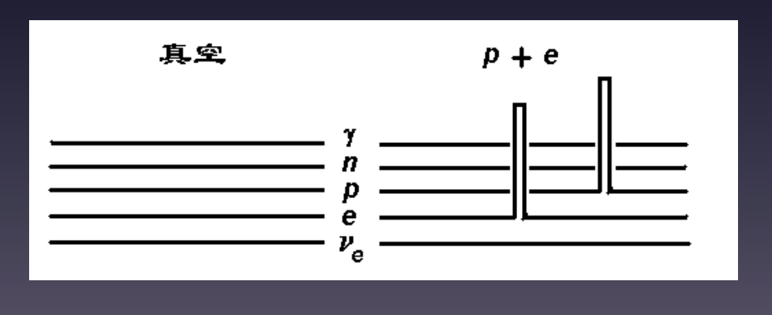

场论中相互作用的基本图象
▶相互作用存在于场之间，无论是处于基态还是处于激发态的场都同样地与其它场相互作用。
▶粒子是场处于激发状态的表现，因此粒子间的相互作用来自场之间的相互作用。场之间的相互作用是粒子转化的原因。场论对粒子间的相互作用的机理给出了清楚的图象。

四种基本相互作用实验上现已确知粒子之间的相互作用有四种：引力相互作用弱相互作用电磁相互作用强相互作用
▶这些相互作用都是随着作用的距离增加而减弱：–引力相互作用力和电磁相互作用力随着距离的平方成反比而变化，属于长程力；–弱相互作用力和强相互作用力则随着距离更快地减弱，是短程力。
▶相互作用力程反映远程相互作用能达到的范围，与当距离增大时相互作用减弱的行为有关，并不与近距离时相互作用强弱变化的行为有明显的依赖关系。
▶场论的研究给出，远距离的基本相互作用都是通过交换媒介粒子来实现的。例如电磁相互作用就是通过交换光子来实现的。

